

PROVINCIA NORD ITALIANA - CAMILLIANI”
Residenza Sanitaria Assistenziale
OVIDIO CERRUTI

C A R T A D E I S E R V I Z I



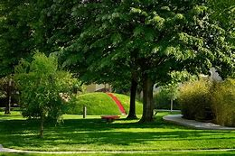

Gentile Signora,
Egregio Signore,

la Comunità dei religiosi Camilliani nel porgere il benvenuto nella RSA ( Residenza Sanitaria Assistenziale) “ Ovidio Cerruti” augura agli Ospiti e ai loro famigliari di incontrare un ambiente sereno ed accogliente che possa rispondere alle loro aspettative.

La Carta dei Servizi intende fornire in sintesi le più importanti informazioni e caratteristiche della struttura, dell’organizzazione, dei servizi offerti e, in generale,
“del funzionamento” ovvero alla vita che si svolge all’interno di essa.

La RSA Ovidio Cerruti è in possesso della certificazione di qualità” UNI EN ISO 9001-2015” per la progettazione ed erogazione dei servizi di assistenza socio sanitaria in ambito residenziale nell’ottica del miglioramento continuo.
La centralità della persona è l’obbiettivo che regola la qualità dei processi assistenziali, sanitari, riabilitativi ed educativi al fine di offrire serenità e fiducia agli ospiti e alle loro famiglie.

La comunità religiosa offre la propria disponibilità a soddisfare l’eventuale bisogno spirituale degli Ospiti come attuazione del carisma del fondatore.

Cordialmente Il Direttore

INDICE

Mission 5
Organizzazione 6
Codice etico e modello organizzativo 7
Descrizione della struttura 7
Come raggiungerci 8
Possibilità di visita alla struttura……………………………………………………………………………………………..………….9
Destinatari…………………………………………………………………………………………………………………………….10
Modalità di accesso ai servizi della RSA………………………………………………………………………………….10
Criteri per l’accesso……………………………………………………………………………………………………………….10
L’Accoglienza e la presa in carico dell’Ospite 11
Contratto di ingresso 11
Rette di degenza 11
Giornata tipo 12
Assistenza Religiosa……………………………………………………………………………………………………………………………12
Menù 13
Orari di visita 13
Permessi di uscita…………………………………………………………………………………………………………………….13
Colloqui con il personale Medico…………………………………………………………………………………………………………..13
Servizi 14
Attività di volontariato 17
La Formazione continua 17
Norme di comportamento per Ospiti e Familiari 18
Trasferimenti interni 18
Accesso alla documentazione sanitaria 18
Trasparenza e Privacy 18
Dimissione 18
U.R.P. ………………………………………………………………………………………………..……………..19
Allegati:
A rette : prestazioni incluse ed escluse dalla retta
B Carta dei diritti della persona anziana
C Norme di comportamento per familiari ed Ospiti
D Scheda per la segnalazioni di suggerimenti, reclami ed apprezzamenti
E Questionario per la rilevazione della soddisfazione di Ospiti e familiari
F Menù tipo settimanale

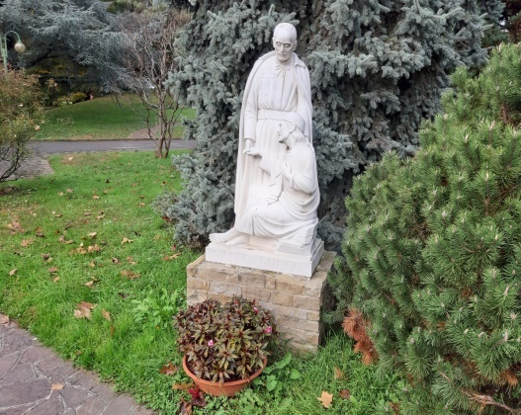

Mission

La Provincia Nord Italiana dell’Ordine Religioso dei Chierici Regolari Ministri degli Infermi, meglio conosciuti come Camilliani, è un Ente Religioso civilmente riconosciuto
L’Ordine Religioso dei Camilliani ha come unica finalità quella del servizio ai malati nelle molteplici componenti fisiche e spirituali, la Mission della Provincia Nord Italiana nella gestione delle sue opere mantiene inalterato lo spirito Fondatore garantendo allo stesso tempo l’adeguamento ed il rispetto delle normative Nazionali e Regionali.
La Provincia Nord Italiana, quale gestore, si struttura organizzativamente in un insieme di funzioni gestite centralmente presso la Sede di Milano e che rispondono direttamente al Direttore generale.
Un altro livello organizzativo è poi impostato a livello delle strutture locali, dove è presente un Direttore per ciascuna struttura ed una organizzazione locale. L’organizzazione locale risponde in maniera gerarchica al Direttore della struttura, ma risponde “funzionalmente” anche alla corrispondente funzione centrale.
La Sede Centrale di Fondazione emana le direttive di ampio respiro che identificano le strategie complessive dell’Ente e che poi segneranno i destini delle Comunità e delle Opere (“Vision”) nei tempi a seguire mediante l’attuazione del Progetto istituzionale pastorale organizzativo e gestionale. Tale attività di programmazione generale viene comunicata ed ufficializzata attraverso le riunioni e documenti programmatici.

Organizzazione
La Residenza Sanitaria Assistenziale è amministrata e gestita dalla Provincia Nord Italiana con sede centrale a Milano
La RSA Ovidio Cerruti è governata ordinariamente dal Direttore di struttura.
Il Padre Provinciale e il suo consiglio nomina il Direttore di struttura a cui sono affidate le decisioni in merito alla gestione e all’amministrazione della struttura.

ORGANIGRAMMA

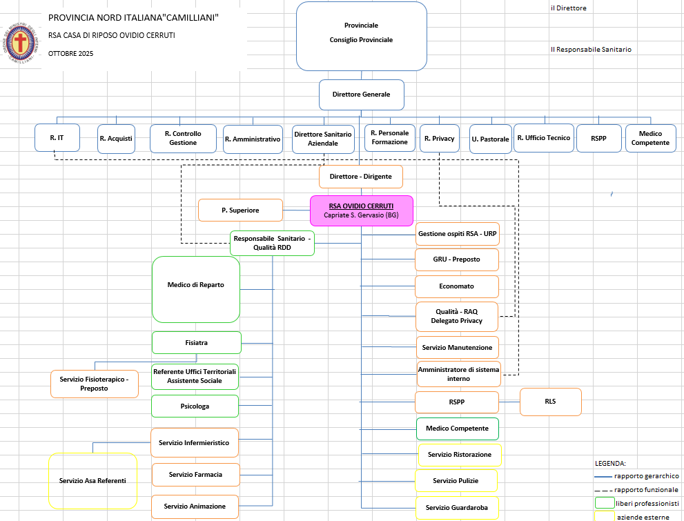

Codice etico e modello organizzativo
Come previsto dalla normativa vigente ,la Provincia Nord Italiana si è dotata dei seguenti documenti:
- Codice Etico, documento fondamentale accessibile agli interlocutori della RSA O Cerruti o attraverso la consegna diretta e la possibilità di presa sul portale personale di ogni dipendente.
- Modello Organizzativo ai sensi del D.Lgs. 231/2001.

Descrizione della struttura
La RSA O. Cerruti da sempre pone la massima attenzione alla cura delle persone cercando di arredare e mantenere ambienti accoglienti e funzionali.
La RSA Ovidio Cerruti di Capriate è una Residenza Sanitaria Assistenziale per anziani accreditata dalla Regione Lombardia.
L’accreditamento rappresenta il riconoscimento alla struttura del possesso dei requisiti strutturali, gestionali ,organizzativi e tecnologici stabiliti dalla Regione.
La Residenza Sanitaria Assistenziale ”RSA O. Cerruti” è accreditata per l’accoglienza di 200 Ospiti, di cui 190 sono a contratto con Regione Lombardia, con diversi gradi di disabilità compresa la non autosufficienza totale.
Sono dedicati 24 posti letto al Nucleo Alzheimer protetto, chiamato “Il Giardino”, in cui vengono accolte le persone affette da demenza con gravi disturbi comportamentali.
Sono dedicati 20 posti letto Nucleo Stati Vegetativi, chiamato “ Ancora Vita”

Inoltre la RSA gestisce 10 posti, accreditati ma non a contratto, volti ad offrire ricoveri temporanei, a carattere privato, finalizzati a sostenere situazioni di emergenza delle famiglie.

La Struttura
Mappa della struttura: il complesso residenziale, da cui si accede da via Vittorio Veneto 47, sorge all’interno di un vasto parco con ampio parcheggio.
La RSA è così strutturata:

PIANO INTERRATO
- Farmacia Centrale
- Lavanderia Guardaroba
- Spogliatoi personali
- Ufficio Volontari
- Sala teatro
- Magazzini
- Camera mortuaria

PIANO TERRA
- Portineria e centralino
- Angolo bar con salone
- Direzione
- Uffici amministrativi
- Studio Responsabile Sanitario
- Palestra
- Studio Fisiatra
- Studio Educatori
- Studio Medico
- Sala ristorante
- Sala fumatori
- Parrucchiere
- Salone polifunzionale
- Chiesa
- Centro diurno
- cucina

Primo, Secondo e Terzo piano si trovano:
- Le camere di degenza con annesso ampio bagno per disabili
- Bagni assistiti
- Salone polifunzionale
- Sale da pranzo
- Cucinette di piano
- Ambulatori medici e infermieristici
La RSA rispetta integralmente le normative antincendio e sulla sicurezza ed è in possesso del certificato prevenzione incendi rilasciato dai vigili del fuoco.
Il personale della Residenza Sanitaria Assistenziale è stato addestrato ad intervenire per tutelare la sicurezza degli Ospiti in caso di incendio e/o calamità.

Come raggiungerci
la RSA O. Cerruti è posta nel comune di Capriate San Gervasio, in via Vittorio Veneto 47.
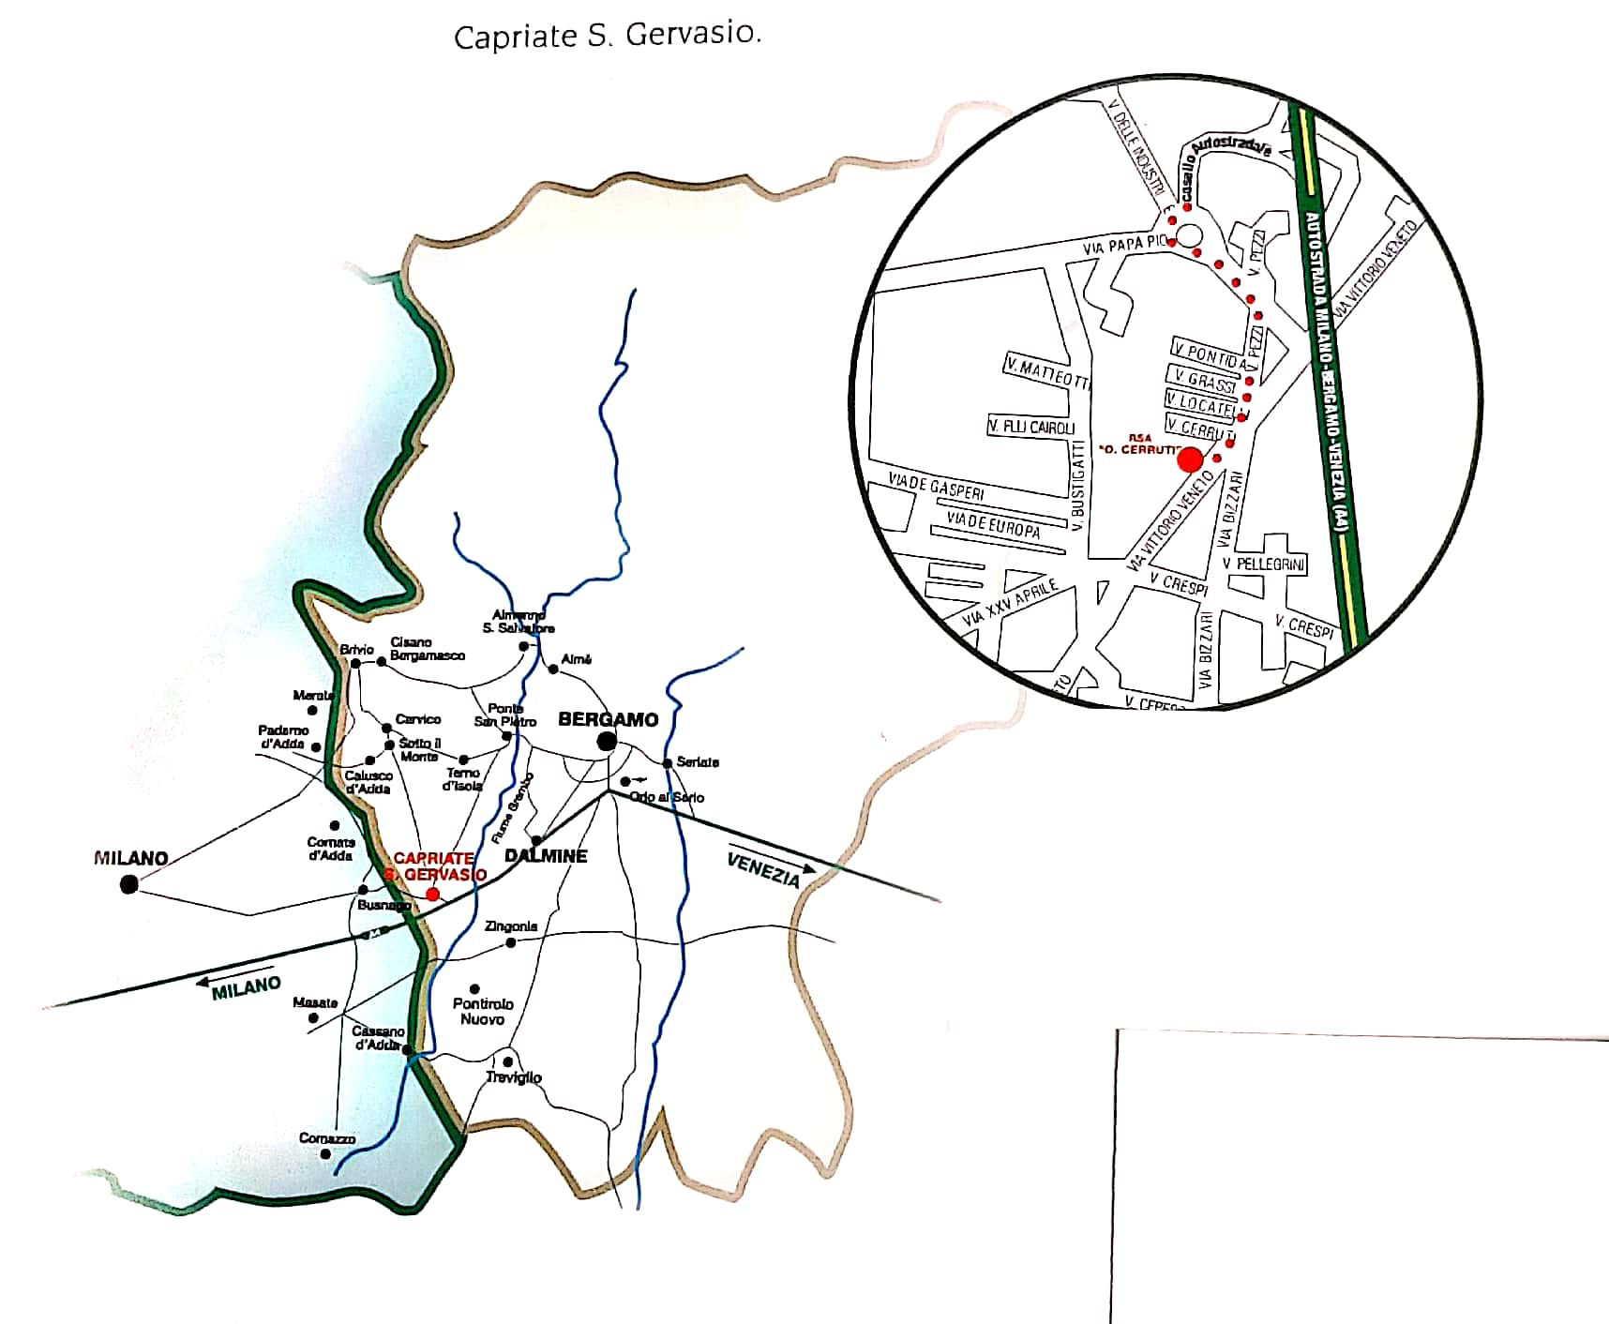
La struttura si trova in provincia di Bergamo e confina con la provincia di Milano.
La RSA O. Cerruti è raggiungibile facilmente sia in automobile che attraverso l’utilizzo di mezzi pubblici.

In auto:
Arrivando in auto da Milano: uscita Capriate San Gervasio seguire strada provinciale ( 170/SP170 )verso Trezzo S/Adda si prende la via Vittorio Veneto al N° 47
Arrivando in auto da Bergamo: uscita Capriate San Gervasio seguire la strada provinciale ( 170/SP170 ) verso Trezzo S/Adda si prende la via Vittorio Veneto al N° 47

Mezzi pubblici da Bergamo:
stazione autolinee, prendere autolinea V ( trasporti Bergamo Sud Ovest) in direzione Capriate San Gervasio. Scendere alla fermata Capriate San Gervasio- via Vittorio Veneto 47.
Mezzi pubblici da Milano:
Milano Lambrate direzione Treviglio ( Trenord). A Treviglio prendere autolinea F10 (SAI Treviglio) direzione Capriate San Gervasio. Scendere alla fermata Capriate – via Vittorio Veneto 47.
Mezzi pubblici da Milano con Metropolitana:
Milano direzione Gessate, prendere autolinea (Nord-Est Z- 310 ) da Gessate per Trezzo S/Adda, si cambia a Trezzo S/Adda per Capriate San Gervasio autolinea (Z-321 ) via Vittorio Veneto 47.

Distanze da: Ospedali

Bergamo 14 Km Zingonia 4 Km

Milano 35 Km Ponte San Pietro 10 km

Possibilità di visita alla struttura

Per scegliere occorre conoscere; per conoscere occorre osservare.
Per effettuare una visita alla RSA O. Cerruti. Vi invitiamo a contattare il nostro centralino (02/920011) per fissare un appuntamento con la coordinatrice.
La coordinatrice dei servizi, oltre a fornire tutte le informazioni utili per conoscere i servizi offerti dalla RSA O. Cerruti, vi accompagnerà in visita alla residenza.

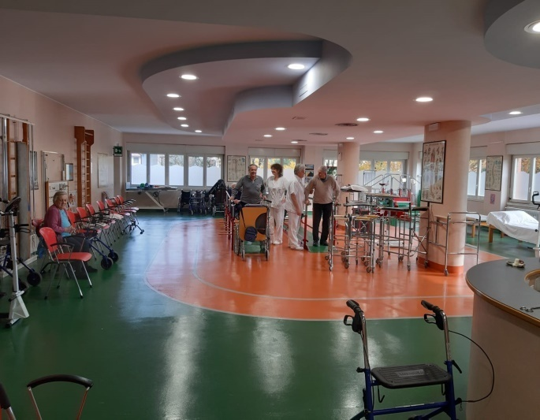
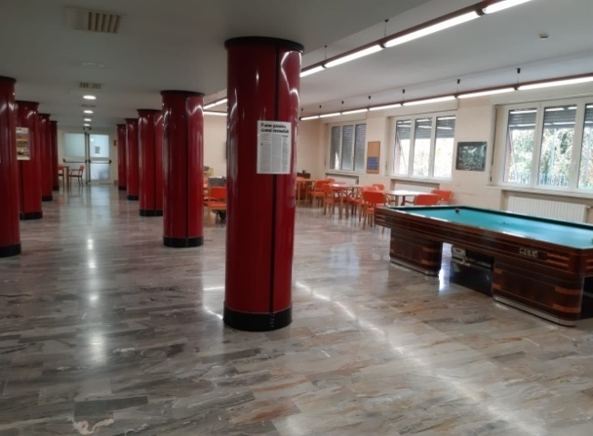
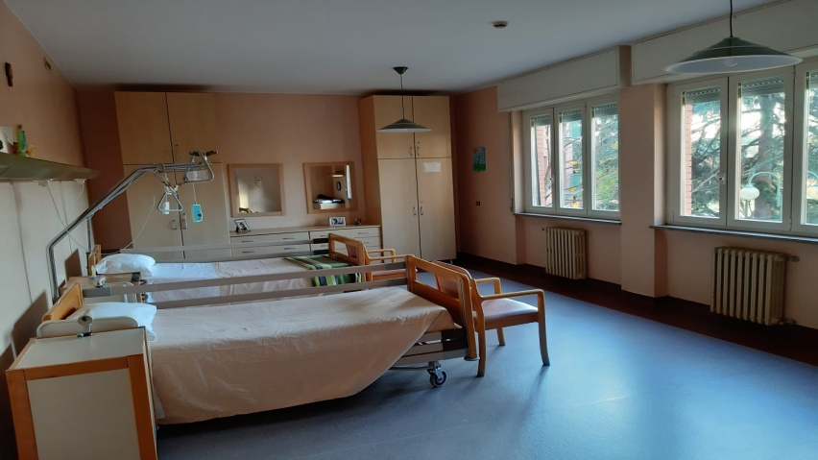

Destinatari
La Residenza Sanitaria Assistenziale RSA O. Cerruti, si rivolge ad anziani, di norma ultrasessantacinquenni, residenti in Regione Lombardia che presentano diversi gradi di disabilità sino alla non autosufficienza totale.
Il Nucleo Alzheimer, nello specifico, si rivolge ad anziani affetti da demenza grave che necessitano di particolare protezione ed assistenza.
Il Nucleo Stati Vegetativi si rivolge a persone con grave disabilità acquisita.

Modalità di accesso ai servizi della RSA
La famiglia interessata a presentare domanda di accoglienza all’interno della Residenza Sanitaria Assistenziale, può ritirare i moduli presso la segreteria oppure scaricabili dal sito internet dell’ATS di Bergamo.

Documentazione necessaria per presentare la domanda di ingresso in RSA

La domanda di ingresso è composta dai seguenti documenti:
- “Domanda di ingresso in RSA” da compilare a cura dell’Ospite o del familiare;
- “Scheda sanitaria RSA” da compilare a cura del medico curante dell’anziano e del medico ospedaliero;
- “Scheda sociale RSA” da compilare a cura dell’Assistente Sociale comunale se l’anziano è in carico ai Servizi
Sociali o diversamente a cura del familiare.

È necessario inoltre allegare:
- Fotocopia della carta d’identità e del codice fiscale dell’anziano;
- Fotocopia tessera sanitaria ed eventuali esenzioni ticket;
- Fotocopia del certificato d’invalidità civile;
- Fotocopia dell’eventuale decreto di nomina di tutore, curatore, amministratore di sostegno.

La domanda di ingresso, completa in ogni sua parte, deve essere consegnata presso la segreteria della RSA per il protocollo da lunedì a venerdì previo appuntamento telefonico.
La segretaria verifica che la domanda di ammissione sia completa e, in caso positivo, consegna alla famiglia una ricevuta di avvenuta presentazione della domanda di ingresso.
Nel caso in cui la documentazione non fosse completa, l’utente trattiene tutta la modulistica e viene invitato a ripresentarsi con la domanda d’ingresso completa.

Criteri per l’accesso
Le domande di ingresso vengono depositate in segreteria e protocollata, informando l’interessato o il famigliare circa le modalità di gestione della lista di attesa.
In caso di idoneità al ricovero in struttura, la domanda di ingresso viene inserita nella lista d’attesa formulata secondo i criteri stabiliti dalla RSA e sul portale ATS ( WaitinglList )criteri che tengono principalmente conto della residenza dell’anziano, delle condizioni psicofisiche e della situazione familiare ed abitativa.
In caso di cambiamento nella situazione sanitaria e/o socio familiare, la famiglia è tenuta a darne comunicazione per iscritto alla Direzione, consegnando le certificazioni sanitarie aggiornate, al fine di consentire l’eventuale aggiornamento della posizione nella lista d’attesa interna e sul portale ATS.
La data di presentazione della domanda di ingresso non rappresenta criterio unico nella definizione della lista d’attesa.
Le liste d’attesa vengono aggiornate ogni mese. Nel rispetto delle legge sulla privacy è garantito il diritto ad essere informati della posizione occupata in lista d’attesa .

L’Accoglienza e la presa in carico dell’Ospite
Consapevoli di quanto sia straordinariamente delicato il momento dell’ingresso, la RSA ha organizzato un percorso di accoglienza per i nuovi Ospiti volto a rendere più sereno ed accogliente possibile l’inserimento dell’anziano e facilitare la reciproca conoscenza tra la famiglia e gli operatori.

In caso di disponibilità di posto letto la coordinatrice contatta personalmente i familiari degli Ospiti per la proposta di ricovero.

Dopo la conferma della famiglia circa l’ingresso, l’equipe avvia un processo di preparazione per l’accoglienza del nuovo Ospite: il medico incontra in un’apposita riunione tutti gli operatori referenti dei diversi gruppi professionali e fornisce loro le informazioni necessarie per attuare, sin dall’ingresso, un’assistenza ed una presa in carico adeguata dell’anziano e della sua famiglia.

Inizia così il processo di accoglienza dell’anziano e, dopo un periodo di ragionevole osservazione dei suoi bisogni e delle sue risorse, viene stilato in Equipe il Progetto Individualizzato (P.I.) e il Progetto Assistenziale Individuale (P.A.I.), condiviso con la famiglia e, se possibile, con l’Ospite.

Cosa portare in caso di ammissione in R.S.A.?
Allo scopo di garantire la massima continuità con le consuetudini di vita è consigliabile che l’Ospite continui ad indossare i propri indumenti personali.
Inoltre, se gradito, è possibile portare con sé creme, deodoranti o tutto ciò che, compatibilmente con la salute e le necessità assistenziali, consentano di mantenere vive le proprie abitudini.
E’ possibile portare piccoli oggetti personali (fotografie, ecc.) per personalizzare la propria stanza.

Il coinvolgimento e la partecipazione attiva della famiglia è fondamentale per una buona elaborazione del ricovero in RSA.

Solo nella collaborazione reciproca tra operatori e famiglia è possibile realizzare un’assistenza individualizzata, che valorizzi la storia, i vissuti, le esperienze di vita, e che sia in continuità con il passato.

Contratto di ingresso
All’ingresso, l’Ospite e/o il Rappresentante Legale e/o un familiare di riferimento sono chiamati a firmare il Contratto di ingresso, requisito necessario per l’accreditamento.
Il contratto d’ingresso, introdotto dalla L.R. n. 3/2008 , formalizza il rapporto che intercorre tra la RSA Ovidio Cerruti e l’Ospite dal momento del ricovero.
Nel contratto vengono infatti esplicitate norme, regolamenti, prestazioni e servizi che la RSA è tenuta ad erogare, e al contempo formalizza l’accettazione delle norme stesse e dei regolamenti da parte dei familiari.

Rette di degenza
A fronte delle prestazioni erogate dalla R.S.A., lo stipulante si impegna alla corresponsione mensile della retta prestabilita dalla RSA. In caso di pluralità di stipulanti essi si impegnano in solido tra loro al pagamento della retta.
A garanzia dell’adempimento lo stipulante è tenuto a versare, una somma a titolo di cauzione, non fruttifera, che verrà restituita al termine della permanenza in struttura, salvo quanto previsto dal Contratto di Ingresso.
Le rette giornaliere sono specificate nell’allegato A della presente Carta dei Servizi con evidenza delle prestazioni incluse ed escluse dalla retta e dell’importo del deposito cauzionale. L’istituto si impegna a rilasciare in tempo utile specifica certificazione attestante il pagamento della retta e la sua composizione, per consentire la deduzione o la detrazione fiscale delle spese mediche ai sensi della vigente normativa.

Giornata tipo
La giornata tipo viene pensata ed organizzata nel rispetto dei tempi dell’anziano, tempi che necessitano di stimolazioni, ma anche di riposo e quiete.
Durante l’arco della giornata diverse sono le attività che si integrano tra loro (assistenziali, riabilitative, di socializzazione ed educative) consentendo in questo modo all’anziano di poter partecipare a numerose iniziative,sempre proposte sulla base delle Sue inclinazioni e potenzialità.
GIORNATA TIPO
6.30. - 09.00 risveglio cura della persona e
colazione
10.00 - 12.00 attività educative e riabilitative
12.00 - 13.00 pranzo
13.00 - 15.00 riposo pomeridiano
15.00 - 16.30 merenda
16.30 - 18.00 attività educative
18.00 - 19.30 cena
19.30 – 21.00 preparativi per la notte

Sono le capacità e le singole necessità che determinano il fluire e i ritmi della giornata, mai viceversa.
Ecco perché le programmazioni delle attività possono variare in considerazione dell’l’Ospite e dei suoi bisogni.

ASSISTENZA SPIRITUALE E CELEBRAZIONI RELIGIOSE

Ogni Ospite che lo desidera può usufruire dell’assistenza spirituale grazie alla presenza dei Religiosi Camilliani

Ogni giorno vi è la possibilità di partecipare alla Santa Messa nella Chiesa della RSA e vengono inoltre proposti momenti di preghiera individuale e di gruppo.
Dal lunedì al sabato alle ore 17,00 Santa messa.
Giorni festivi : ore 10,00 Santa messa

Il rito funebre, previo accordo con il Superiore della casa, può essere celebrato nella chiesa della RSA.

Menù
Il momento dei pasti è carico di significati importanti che vanno al di là del semplice momento nutrizionale.
Il cibo è legame con la vita, con la propria storia, è scambio di emozioni e possibilità di comunicazione con gli altri ed è un piacere che caratterizza l’esperienza di ciascuno di noi.
Menù tipo giornaliero

Colazione
- Latte, Caffè e latte,
Tè
- Biscotti, fette biscottate
- yogurt

Pranzo
- Primo
- Secondo con contorno
- Pane
- Frutta fresca di stagione
- Dolce
- caffè

Ogni portata offre almeno
tre possibilità di scelta.

La RSA Ovidio Cerruti offre un proprio servizio di cucina interna.
I menù sono variati in funzione della persona, nel rispetto delle indicazioni sanitarie ed assistenziali, della stagione e dei giorni della settimana.
Merenda
- Tè con biscotti
- yogurt

Cena
- Primo
- Secondo con contorno
- Pane
- Frutta fresca di
stagione o cotta
- Caffè o camomilla

Si allega alla presente Carta dei servizi un menù tipo settimanale.

I famigliari possono rimanere a pranzo sia nei giorni festivi che,nelle festività di Natale o Pasqua . La prenotazione deve essere fatta in cucina e, il pagamento si effettua al bar della struttura.

Orari di visita
Gioia è poter condividere dei momenti con chi amiamo!

La visita di amici e parenti è un momento prezioso; per questo motivo lasciamo ampia flessibilità.
Gli orari di visita sono così definiti:
- libero nelle le ore diurne dalle 8 alle 20
- regolamentato nelle ore notturne dalle 20 alle 8 con autorizzazione del medico responsabile.
Nelle sale da pranzo l’eventuale accesso richiede apposita autorizzazione, come pure la permanenza durante la consumazione dei pasti è consentita ad un solo visitatore avente funzioni di assistenza.
Ai visitatori viene richiesto di lasciare la stanza libera durante le attività sanitarie - assistenziali e lo svolgimento degli interventi di riordino e pulizia. E’ raccomandato in ogni caso di non affollare le camere nel rispetto delle esigenze degli altri Ospiti. Per qualsiasi richiesta inerente gli orari notturni dei propri familiari, occorre rivolgersi agli infermieri e medici di reparto; questi operatori avranno la facoltà di regolare gli orari indicati nel caso in cui ne ravvedano la necessità nell’interesse dell’Ospite.

Permessi di uscita e assenze temporanee
All’ospite è consentito lasciare la Residenza previa assunzione in apposito modulo di responsabilità, da parte del familiare, amministratore e/o tutore che lo accompagnerà nell’uscita, previo parere del medico della RSA.
Colloqui con il personale Medico
Gli orari dei medici e del Direttore Sanitario sono esposti sui piani vicino agli ambulatori e esposti in bacheca vicino alla segreteria.
Le informazioni riguardanti gli Ospiti possono essere rilasciate, nel rispetto della Privacy, soltanto dal medico e dell’Infermiera all’ospite e/o ad un familiare autorizzato, tutore.

SERVIZI

DIRETTORE DELLA STRUTTURA
Garantisce l’efficacia, l’efficienza e l’appropriatezza delle attività svolte dalla Residenza Sanitaria Assistenziale secondo gli obiettivi concordati con la sede centrale.
Il Direttore della RSA dirige e coordina l’attività del Responsabile sanitario e amministrativo, cura i rapporti con le autorità sanitarie ed ispettive, locali e regionali, è delegato dalla Provincia Nord Italiana nella funzione di datore di lavoro ai sensi dell’art. 16 D.Lgs. 81/2008.
Collabora e supervisiona il corretto operato della funzione di R.S.P.P. relativamente a tutti gli aspetti di sicurezza del lavoro.

UFFICIO TECNICO
Supervisiona le attività dei servizi generali e di manutenzione e gestisce i rapporti con i fornitori.

SERVIZIO AMMINISTRATIVO
Il servizio amministrativo è composto da uno staff coordinato dal Direttore.
Garantisce la corretta gestione dei flussi economico – finanziari della RSA, cura la gestione del debito informativo con ATS e Regione, i rapporti contrattuali ed economici legati al ricovero con Ospiti e familiari.

SERVIZIO MEDICO
Il servizio medico della RSA Ovidio Cerruti è composto da un Responsabile Sanitario, tre medici e un medico specialista in fisiatria.
Il medico in R.S.A. garantisce l’assistenza di medicina di base ed è responsabile della parte clinica e del percorso diagnostico-terapeutico degli Ospiti in carico.
E’ responsabile della compilazione della documentazione medica e della corretta comunicazione- informazione ai familiari delle procedure sanitarie in corso.
In collaborazione con la Direzione effettua le valutazioni di idoneità all’ingresso e coordina la pianificazione del Progetto Individualizzato (P.I.) e del Piano Assistenziale Individualizzato (P.A.I.) secondo le modalità e i tempi previsti dalle normative regionali.

La presenza del medico è garantita tutti i giorni dal lunedì al venerdì dalle 08.00 alle 19.00 con reperibilità notturna.
Sabato e domenica dalle 08.00 alle 13.00, garantendo la reperibilità del pomeriggio e la notte.
Protocolli, Procedure e Linee Guida
Tutti gli operatori garantiscono la corretta applicazione di protocolli, procedure e linee guida adottati secondo le indicazioni normative e volti al miglioramento continuo della qualità dei servizi.
Protocolli, Procedure e Linee Guida vengono costantemente aggiornati e sono conservati nei reparti di assistenza.

La raggiungibilità della struttura quando il medico è reperibile è entro i 30 minuti richiesti dalla normativa .



INFERMIERE COORDINATORE
Svolge funzioni di coordinamento delle attività assistenziali, delle risorse umane e tecnologiche, in base a specifiche competenze nell’area organizzativa e gestionale. Elabora e verifica, in collaborazione con il personale infermieristico, piani di lavoro, protocolli organizzativi ed assistenziali e ne valuta l’applicazione e il rispetto. Concorre alle attività di tirocinio degli OSS e ASA. Concorre nella valutazione del personale neo-assunto. Archivia le cartelle cliniche.
SERVIZIO INFERMIERISTICO
Il servizio infermieristico della RSA Ovidio Cerruti è costituito da un gruppo di Infermieri professionali presenti in struttura H 24, come previsto dalla normativa vigente.
L’infermiere è responsabile dell’assistenza infermieristica. Partecipa con l’équipe all’identificazione dei bisogni di salute degli Ospiti; pianifica, gestisce e valuta l’intero processo assistenziale infermieristico.
Garantisce la corretta applicazione delle prescrizioni diagnostiche terapeutiche e, in collaborazione con gli altri operatori, partecipa alla pianificazione e alla realizzazione degli obiettivi previsti dal Piano Individuale Assistenziale (PAI).

Cartellino di riconoscimento
Chiunque opera a diverso titolo nella struttura è dotato di un cartellino di riconoscimento visibile ad Ospiti e familiari che riporta nome, cognome, qualifica.
( è applicato sulla tasca della casacca)

SERVIZIO ASSISTENZIALE
Il servizio assistenziale della RSA Ovidio Cerruti è fornito da operatori ASA e OSS presenti in struttura 24 ore su 24, come previsto dalla normativa vigente.
L’operatore assistenziale garantisce lo svolgimento di tutte le attività a carattere assistenziale volte a mantenere e/o recuperare il benessere psico/fisico dell’Ospite. Assiste l’Ospite in tutte le necessità della vita quotidiana valorizzando, ove possibile, le risorse personali e le capacità residue.
Partecipa alla pianificazione e alla realizzazione degli obiettivi previsti dal Piano Individuale Assistenziale (PAI).

SERVIZIO DI FISIOTERAPIA
Il servizio di fisioterapia è costituito da un’equipe di fisioterapisti presenti in struttura da lunedì a venerdì dalle 08.00 alle 16.30 e il sabato da un fisioterapista dalle 08,00 alle 11,00 coordinati da un Fisioterapista responsabile e da un medico specialista in fisiatria.
Il fisioterapista svolge attività finalizzate al mantenimento e/o al recupero delle abilità motorie mediante la realizzazione di progetti riabilitativi individuali definiti dal medico fisiatra e dai medici di reparto.
Partecipa alla pianificazione e alla realizzazione degli obiettivi previsti dal Piano Individuale Assistenziale (PAI).

SERVIZIO EDUCATIVO
Il servizio educativo è costituto da un gruppo di educatori professionali che operano in sinergia e in integrazione con tutti gli altri professionisti dell’Istituto.
L’Educatore Professionale si occupa di pianificare i progetti educativi individuali che si realizzano attraverso il coinvolgimento dell’Ospite in diverse attività. Vengono organizzate attività di socializzazione, ricreative e di riabilitazione di piccolo gruppo ed eventi ed iniziative di grande gruppo, sempre con l’obiettivo di promuovere momenti di incontro e socializzazione tra Ospiti, familiari, volontari. Partecipa alla pianificazione e alla realizzazione degli obiettivi previsti dal Piano Individuale Assistenziale (PAI).

SERVIZI A CARATTERE ALBERGHIERO

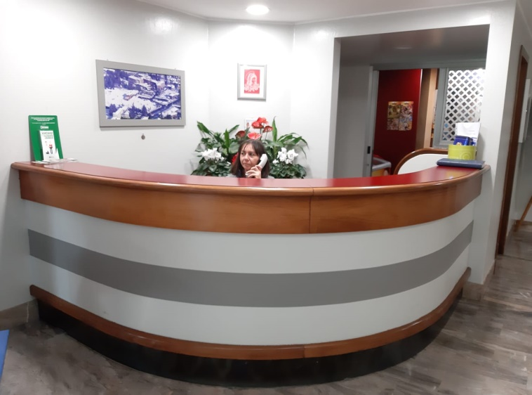
Il servizio LAVANDERIA gestisce il lavaggio e stiro degli indumenti dell’Ospite e della biancheria.

Il servizio PULIZIE AMBIENTALI è dedito a garantire la massima igiene in tutti i locali della RSA.
Il servizio di MANUTENZIONE si occupa di mantenere l’ambiente esterno ed interno funzionale, decoroso ed accogliente.
Il servizio RECEPTION garantisce una accoglienza a tutti coloro che accedono, in via diretta o telefonica alla RSA. Si occupa di rispondere alle telefonate e indirizzare i parenti nei piani

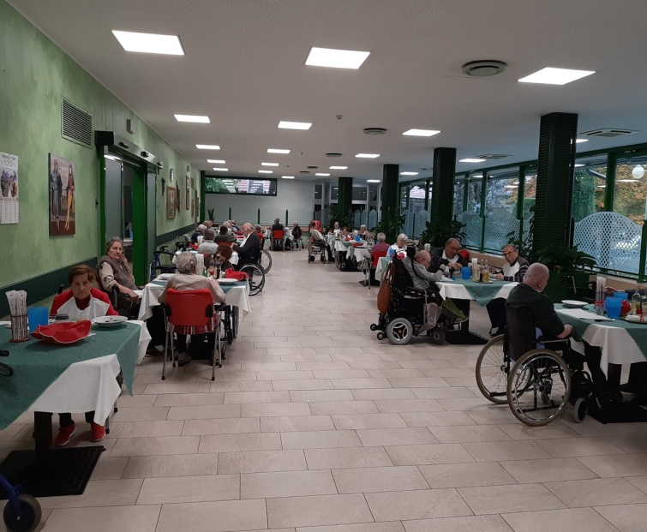
Il servizio RISTORAZIONE garantisce l’approvvigionamento dei generi alimentari, la conservazione, la preparazione e la consegna ai reparti dei pasti.

Attività di volontariato “Associazione sorriso”
Molti sono i volontari che, durante la settimana, decidono di offrire il loro prezioso tempo e le loro risorse per collaborare alle attività della RSA Ovidio Cerruti a servizio degli Ospiti.
Laboratori occupazionali, giochi di gruppo, attività ludiche, gite, ascolto e presenza accanto agli Ospiti, queste sono alcune delle attività in cui i volontari sono coinvolti, sempre coordinati e supervisionati dall’equipe di professionisti.
Per diventare volontari è sempre necessario effettuare dei colloqui con la Responsabile dell’Associazione.

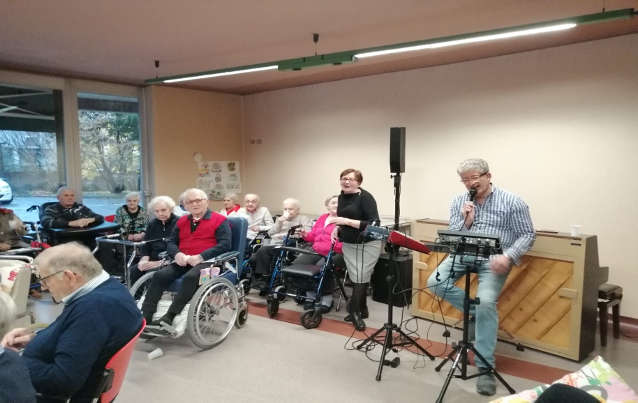

La Formazione continua
L’attenzione alla formazione di tutto il personale è elemento prioritario nel perseguimento di obiettivi di qualità.
Lavorare con e per le “persone” richiede una formazione e un apprendimento continuo non solo di tipo tecnico - operativo ma anche, e soprattutto, sul piano umano, della relazione e della comunicazione.
Ogni anno viene condiviso e programmato un piano formativo annuale con la sede centrale, i cui contenuti sono in costante aggiornamento, in modo coerente con l’evolversi dei bisogni e delle necessità degli ospiti e, nuovi modelli organizzativi- gestionali.

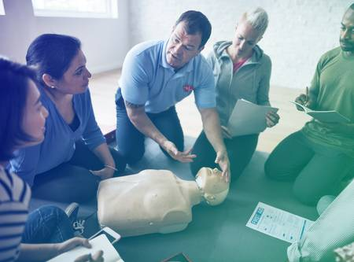

Norme di comportamento per Ospiti e Familiari
I familiari sono tenuti a rispettare tutte le norme di comportamento specificate nell’allegato C, parte integrante della presente Carta dei Servizi.

Trasferimenti interni
La Direzione della struttura si riserva il diritto di effettuare trasferimenti di camera o reparto dell’Ospite nel caso in cui le condizioni di salute oppure motivi organizzativi e funzionali ne dettassero la necessità.

Accesso alla documentazione sanitaria
E’ possibile chiedere copia del Fascicolo Socio Assistenziale e Sanitario tramite richiesta scritta da indirizzare al Responsabile Sanitario della RSA Ovidio Cerruti.
I tempi di rilascio della copia del Fascicolo Socio Assistenziale e Sanitario sono di 15 giorni lavorativi dalla data di consegna della richiesta. Il costo delle fotocopie è di euro 0.15 per pagina.

Consenso Informato e Privacy
Come previsto dalla norma europea Reg. EU 679/2016, l’utente ha il diritto all’informazione sul proprio stato di salute e ha diritto ad esprimere un consenso informato sugli accertamenti e sulle terapie proposte.
Tutti gli operatori sono tenuti al dovere di privacy e riservatezza sulle condizioni di salute del paziente, fornendo indicazioni esclusivamente all’interessato e, in caso di sua autorizzazione, ai familiari o ad altre persone designate.
Al momento della presa in carico, dopo opportuna informazione, viene richiesto al paziente di sottoscrivere il consenso informato al trattamento sanitario nonché gli viene richiesto di sottoscrivere l’autorizzazione al trattamento dei propri dati, personali e sensibili, limitatamente alle esigenze funzionali della RSA.

Dimissione
Come previsto e specificato nel Contratto di Ingresso la dimissione può avvenire nei seguenti casi:
- Per recesso dello stipulante;
- Per recesso dell’Ente Gestore in caso di non idoneità dell’Ospite alla convivenza in Comunità;
- Per mancato pagamento della retta;
- Per decesso dell’ospite;
- Per ogni altra causa prevista dalla legge.

All’atto della dimissione verrà rilasciata una relazione di dimissione in cui saranno evidenziati lo stato di salute, i trattamenti effettuati in corso di degenza, l’eventuale necessità di trattamenti successivi e le informazioni utili al proseguimento del percorso assistenziale.

U.R.P. e Gestione dei Reclami
L’ Ufficio Relazioni con il Pubblico (U.R.P.) è situato presso gli uffici della RSA. Orari di apertura dal lunedì al venerdì dalle ore 9.00 alle ore 12.00 e dalle ore 14.00 alle ore 16.00.
Per la segnalazione di eventuali reclami può essere utilizzato il modulo allegato che può essere trasmesso anche via mail al seguente indirizzo: cerruti@camilliani.net.

L’URP è sempre disponibile a fornire informazioni sui servizi erogati e le modalità d’accesso e ad accogliere segnalazioni, reclami ed apprezzamenti da parte dell’utenza. Qualora il problema segnalato non sia suscettibile di spiegazione o soluzione immediata, l’URP provvede all’istruttoria del reclamo coinvolgendo le unità operative interessate al fine di fornire all’utente una risposta adeguata entro 15 giorni.

U.R.P. - Ufficio Relazioni con il Pubblico e Contatti

L’ASST Bergamo Ovest garantisce all’utenza la possibilità di formulare osservazioni, segnalazioni e sporgere reclami garantendo la privacy.
L’ufficio preposto è l’Ufficio Relazioni con il Pubblico (URP) che assicura:
ai cittadini il diritto all’informazione relativa a servizi, attività e strutture;
agli utenti l’accessibilità alle prestazioni erogate e la partecipazione al processo di miglioramento dei servizi.
Tel. 035.603251 oppure 035.603252
E-mail: segreteria_isolabergamasca@asst-bgovest.it

UNI ISO 9001-2015

La RSA è certificata per la Qualità erogata
Strumenti e Valutazione della qualità

La conoscenza del punto di vista dell’Ospite e della sua famiglia sui servizi erogati è di fondamentale importanza per mantenere la tutela delle persone e la qualità della struttura.
Per questo motivo la RSA Ovidio Cerruti offre le seguenti diverse possibilità attraverso cui l’Ospite e/o il familiare possono segnalare ed esprimere apprezzamenti, suggerimenti o reclami:

- Colloquio
Gli Ospiti e i familiari hanno la facoltà di chiedere un colloquio con la Direzione e/o URP per esporre il proprio punto di vista o il proprio bisogno. La Direzione raccoglierà la segnalazione del familiare e si confronterà con i responsabili dei servizi coinvolti, sia in caso di apprezzamento che di segnalazione di disservizio.

- Compilazione del modulo di segnalazione reclami e suggerimenti (All. D)
Si tratta di uno strumento aggiuntivo o alternativo al colloquio, che l’Ospite e/o il familiare possono utilizzare per esprimere la propria valutazione in merito ai servizi offerti.
I moduli di segnalazione reclami e suggerimenti sono disponibili in una cassetta vicino alla segreteria. Una volta compilato il modulo può essere imbucato nella cassetta di raccolta sempre posta nel medesimo punto.
Sarà proposto un incontro in merito alla segnalazione effettuata solamente qualora il familiare specifichi nel modulo di segnalazione la data, il proprio nome e cognome, nome e cognome dell’Ospite di cui si è familiari e apponga la propria firma. L’incontro si effettuerà entro 10 giorni lavorativi dal ricevimento del reclamo o suggerimento.

- Rilevazione del livello di soddisfazione da parte di Ospiti, familiari ed operatori ( All. E)
Annualmente viene richiesto, ad Ospiti e familiari, di compilare un questionario che ha l’obiettivo di rilevare il livello di qualità da loro percepito su tutti i servizi erogati. La compilazione è anonima.
La collaborazione di tutti i familiari è molto importante perché una rilevazione con carattere di rappresentatività può aiutare la Direzione della struttura ad individuare i punti di forza e i potenziali punti di debolezza, in cui è necessario investire in termini di impegno e risorse.
Al termine della rilevazione annuale i risultati vengono socializzati e condivisi con Ospiti e famiglie in uno specifico incontro.

La rilevazione annuale della qualità coinvolge anche agli Operatori della RSA, ai quali viene chiesto annualmente di compilare un questionario, con l’obiettivo di conoscere il livello percepito di soddisfazione relativo al loro lavoro.

I moduli “ Segnalazione reclami e suggerimenti” e “Questionario di soddisfazione” sono allegati alla presente Carta dei Servizi.

Allegato A

RETTE GIORNALIERE ANNO 2026
RESIDENZA SANITARIA ASSISTENZIALE

Camera doppia e/o tripla con bagno | € 67.00
Camera singola con bagno | € 73.50
Nucleo Alzheimer | € 73.50
Solventi € 105.00

PRESTAZIONI INCLUSE NELLA RETTA
- Assistenza medica generica, specialistica geriatrica e fisiatrica
- Assistenza infermieristica H24
- Assistenza alla persona H24 con personale socio-sanitario qualificato
- Fornitura e somministrazione di farmaci
- Fornitura di presidi per l’incontinenza e ausili per la nutrizione enterale
- Prestazioni di fisioterapia
- Percorso educativo e di animazione, con momenti ludici e socializzanti
- Fornitura di pasti principali, colazioni e merende, con eventuale dieta personalizzata secondo prescrizione medica
- Lavanderia e stireria degli indumenti personali.

PRESTAZIONI NON COMPRESE NELLA RETTA
- Podologo
- Visite specialistiche
- Servizio di trasporto in ospedale, non in regime di urgenza, mediante ambulanza
- Parrucchiere – estetista.

DEPOSITO CAUZIONALE
A garanzia dell’adempimento lo stipulante è tenuto a versare unitamente alla prima mensilità una somma a titolo di cauzione, non fruttifera, di importo pari ad € 2002,00 che sarà restituito al termine della permanenza in struttura, salvo quanto previsto dagli articoli 3 e 4, del contratto di ingresso.

ALLEGATO B

CARTA DEI DIRITTI DELL’ANZIANO

Gli anziani rappresentano un patrimonio per la società, non solo perché in loro si identifica la memoria culturale di una popolazione, ma anche perché sempre più costituiscono una risorsa umana attiva, un contributo di energie e di esperienze del quale la società può valersi.
Questo nuovo ruolo emerge dalla ricerca clinica e sociale che rende ragione della constatazione di un numero sempre maggiore di persone di età anagrafica avanzata ed in buone condizioni psico-fisiche. Tuttavia esistono delle condizioni nelle quali l’anziano è ancora una persona fragile, sia fisicamente che psichicamente, per cui la tutela della sua dignità necessita di maggiore attenzione nell’osservanza dei diritti della persona, sanciti per la generalità dei cittadini.
La valorizzazione del ruolo dei più anziani e della loro cultura si fonda sull’educazione della popolazione al riconoscimento ed al rispetto dei loro diritti, oltre che sull’adempimento puntuale di una serie di doveri da parte della società. Di questi, il primo è la realizzazione di politiche che garantiscano ad un anziano di continuare ad essere parte attiva nella nostra società, ossia che favoriscano la sua condivisione della vita sociale, civile e cultura della comunità. Questo documento vuole indirizzare l’azione di quanti operano a favore di persone anziane, direttamente o indirettamente, come singoli cittadini oppure all’interno di:
- istituzioni responsabili della realizzazione di un valore pubblico (ospedali, residenze sanitario assistenziali, scuole, servizi di trasporti ed altri servizi alla persona sia pubblici sia privati).
- agenzie di informazione e, più in generale mass-media.
- famiglie e formazioni sociali.
Con loro condividiamo l’auspicio che i principi qui enunciati trovino la giusta collocazione all’interno dell’attività quotidiana, negli atti regolativi di essa quali statuti, regolamenti o carte dei servizi, nei suoi indirizzi programmatici e nelle procedure per la realizzazione degli interventi. Richiamiamo in questo documento alcuni dei principi fondamentali dell’ordinamento giuridico italiano:
- il principio di “giustizia sociale”, enunciato nell’articolo 3 della Costituzione, là dove si ritiene compito della Repubblica rimuovere gli ostacoli di ordine economico sociale, che è, limitando di fatto la libertà e l’eguaglianza dei cittadini, impediscono il pieno sviluppo della persona umana.
La letteratura scientifica riporta che lo sviluppo pieno della persona umana è un processo continuo, non circoscrivibile in una classe di età particolare, poiché si estende in tutto l’arco della vita;
- il principio di “solidarietà”, enunciato nell’articolo 2 della Costituzione, là dove si ritiene compito della Repubblica riconoscere e garantire i diritti inviolabili dell’uomo, sia come singolo sia nelle formazioni sociali ove si svolge la sua personalità, e richiedere l’adempimento dei doveri inderogabili si solidarietà politica, economica e sociale.
A queste espressioni di solidarietà inderogabili vanno affiancate quelle proprie della libera partecipazione del cittadino al buon funzionamento della società e alla realizzazione del bene comune, pure finalizzate alla garanzia dell’effettiva realizzazione dei diritti delle persona;
- il principio della “salute” enunciato nell’articolo 32 della Costituzione, là dove si ritiene compito della Repubblica tutelare la salute come fondamentale diritto dell’individuo e interesse della collettività e garantire cure gratuite agli indigenti.
Va inoltre ricordato che, al concetto di salute affermato dall’Organizzazione Mondiale della Sanità (OMS), nella dichiarazione di Alma Ata (1978) come equilibrio fisico, psichico e sociale, si è affiancato il concetto di promozione della salute della dichiarazione di Ottawa (1986).

La Persona Anziana al centro di diritti e doveri
La Persona Anziana al centro di diritti e doveri Non vi è dunque contraddizione tra asserire che la persona gode, per tutto l’arco della sua vita, di tutti i diritti riconosciuti ai cittadini dal nostro Ordinamento Giuridico e adottare una carta dei diritti specifica per i più anziani: essa deve favorire l’azione di educazione al riconoscimento ed al rispetto di tali diritti insieme con lo sviluppo delle politiche sociali, come si è auspicato nell’introduzione.
La persona ha il diritto | La società e le istituzioni hanno il dovere.
di sviluppare e di conservare la propria individualità e libertà | i rispettare l’individualità di ogni persona anziana, riconoscendone i bisogni e realizzando gli interventi ad essi adeguati, con riferimento a tutti i parametri della sua qualità di vita e non in funzione esclusivamente della sua età anagrafica.
di conservare e veder rispettate, in osservanza dei principi costituzionali, le proprie credenze, opinioni e sentimenti. | di rispettare credenze, opinioni e sentimenti delle persone anziane, anche quando essi dovessero apparire anacronistici o in contrasto con la cultura dominante, impegnandosi a coglierne il significato nel corso della storia della popolazione.
di conservare le proprie modalità di condotta sociale, se non lesive dei diritti altrui, anche quando esse dovessero apparire in contrasto con i comportamenti dominanti nel suo ambiente di appartenenza. | i rispettare la modalità di condotta della persona anziana, compatibili con le regole della convivenza sociale, evitando di correggere e di deriderle, senza per questo venire meno all’obbligo di aiuto per la sua migliore integrazione nella vita della comunità
di conservare la libertà di scegliere dove vivere | di rispettare la libera scelta della persona anziana di continuare a vivere nel proprio domicilio, garantendo il sostegno necessario, nonchè, in caso di assoluta impossibilità, le condizioni di accoglienza che permettano di conservare alcuni aspetti dell’ambiente di vita abbandonato
di essere accudita e curata nell’ambiente che meglio garantisce il recupero della funzione lesa. | di accudire e curare l’anziano fin dove è possibile a domicilio, se questo è l’ambiente che meglio stimola il recupero o il mantenimento della funzione lesa, fornendo ogni prestazione sanitaria e sociale ritenuta praticabile ed opportuna, resta comunque garantito all’anziano malato il diritto al ricovero in struttura ospedaliera o riabilitativa per tutto il periodo necessario per la cura e la riabilitazione.
di vivere con chi desidera | di favorire, per quanto possibile, la convivenza della persona anziana con i famigliari, sostenendo opportunamente questi ultimi e stimolando ogni possibilità di integrazione.
di avere una vita di relazione. | di evitare nei confronti dell’anziano, ogni forma di ghettizzazione che gli impedisca di interagire liberamente con tutte le fasce di età presenti nella popolazione.
di essere messa in condizione di esprimere le proprie attitudini personali, la propria originalità e creatività. | di fornire ad ogni persona di età avanzata la possibilità di conservare e realizzare le proprie attitudini personali, di esprimere la propria emotività e di percepire il proprio valore, anche se soltanto di carattere affettivo.
di essere salvaguardata da ogni forma di violenza fisica e/o morale. | di contrastare, in ogni ambito della società, ogni forma di sopraffazione e prevaricazione a danno degli anziani.
di essere messa in condizione di godere e di conservare la propria dignità e il proprio valore anche in casi di perdita parziale o totale della propria autonomia e autosufficienza. | di operare perché, anche nelle situazioni più compromesse e terminali, siano supportate le capacità residue di ogni persona, realizzando un clima di accettazione, di condivisione e di solidarietà che garantisca il pieno rispetto della dignità umana.

Allegato C
Regolamento interno

Allo scopo di creare un rapporto corretto tra la Struttura ed i propri Ospiti, vi invitiamo a leggere il presente regolamento. Specifichiamo che con la firma del contratto d’ingresso in R.S.A., l’Ospite o il suo Familiare/Rappresentante Legale dichiarano di aver preso conoscenza e di accettare le regole sotto elencate.
Art.1Ospite ha diritto alla propria camera, sia essa singola o condivisa. Ad ogni Ospite verrà assegnato un posto letto, ed avrà a disposizione un idoneo arredamento per conservare le cose di sua proprietà di cui è responsabile.
Art.2La camera viene assegnata dalla Direzione. In qualsiasi momento, la Direzione in accordo con il medico di reparto, in relazione alle esigenze della RSA, alla tipologia dell’Ospite e per ragioni igienico/sanitarie/organizzative può disporre il trasferimento dell’Ospite in altra camera.
Art.3Previo assenso della Direzione, l’Ospite potrà arredare le pareti della propria camera con fotografie e quadri, e potrà sistemare soprammobili senza snaturare o modificare le strutture e gli arredi di proprietà della RSA. Non sono possibili arredi diversi da quelli proposti dalla RSA. E’ severamente proibito l’uso in camera di fornelli elettrici, ferri da stiro, stufette elettriche e quant’altro fornito di resistenza. L’utilizzo di eventuali apparecchiature come: televisore, radio, registratore, frigorifero, phon, rasoio elettrico, ventilatore di proprietà degli ospiti oltre che essere autorizzati dalla Direzione, devono possedere i requisiti delle norme europee e portare la marcatura CE.
Art.4In tutti i locali della Residenza è VIETATO FUMARE (Art. 1 L. n. 584 dell’11/11/1975 – D.P.C.M. 14/12/1995 – Art. 51 L. n. 3 del 16/01/2003 – A.S.R. 16/12/2004),salvo l’eventuale sala fumatori.

Art.5E’ vietato chiudere a chiave la camera dall’interno per motivi di sicurezza.

Art.6E’ vietato portare in struttura animali di qualsiasi specie.

Art.7L’Ospite può soggiornare liberamente nella stanza da letto ad esclusione dei momenti destinati alla pulizia del locale. Il personale è autorizzato ad aprire periodicamente i cassetti e gli armadi per effettuare lavori di pulizia e di riordino della biancheria. L’Ospite può essere presente alle su esposte operazioni.

Art.8Nelle aree soggiorno ai piani sono a disposizione apparecchi televisivi. I programmi da visionare verranno scelti dagli Ospiti.

Art.9L’Ospite può frequentare liberamente gli ambienti comuni della struttura. Sono esclusi tutti quegli ambienti che per il D.Lgs 81/2008 o per ragioni di servizio sono riservati ai soli dipendenti (cucina, dispense, uffici amministrativi, guardaroba, ecc..)

Art.10La consumazione dei pasti in camera sarà consentita solo su esplicita disposizione del Medico e per motivi strettamente sanitari o di organizzazione interna.

Art.11L’Ospite è tenuto all’osservanza delle cure mediche, infermieristiche e farmaceutiche prescritte dai Medici della struttura o dagli specialisti. Il rifiuto e il non rispetto delle prescrizioni possono essere causa di dimissioni dell’Ospite. Il Medico è tenuto ad informare il Paziente e/o un Familiare o Tutore di riferimento sull’evoluzione del quadro clinico. I Familiari, a loro discrezione e a loro totale carico, possono richiedere la consulenza di uno specialista privato, previo accordo con il Responsabile Sanitario. Lo specialista provvederà a prendere contatti con il Medico referente, per poter concordare le modalità della visita in consulenza.

Art.12E’ vietato l’utilizzo di farmaci non prescritti dal Medico di reparto. I farmaci necessari agli Ospiti sono forniti dalla struttura, che declina ogni responsabilità circa i medicinali (anche “da banco” ) portati da visitatori o da Familiari. Nel caso fossero ritrovati ripetutamente farmaci non autorizzati, il Paziente, dopo essere stato avvisato, potrà essere dimesso.

Art.13Tutti gli indumenti dovranno essere identificati con il contrassegno che verrà indicato dalla direzione al momento del ricovero. Il servizio di lavanderia potrà essere attivato solo quando tutti i capi saranno segnati col il numero identificativo.
I Familiari possono decidere di lavare a casa la biancheria del proprio congiunto e di non usufruire del servizio di lavanderia della RSA. Periodicamente i capi usurati dovranno essere reintegrati. Ciascun nuovo capo introdotto dovrà essere a sua volta contrassegnato.
Art.14Il trasporto esterno alla struttura sia in uscita che in ingresso per ragioni sanitarie o personali è ad esclusivo carico degli interessati (paziente, familiare, rappresentante legale).
Art.15All’Ospite viene garantita la cura personale da parte degli assistenti sanitari della struttura. L’Ospite potrà farsi aiutare, nella cura della propria persona, dai Familiari o da persone autorizzate, nel rispetto delle norme vigenti e con il permesso accordato dal Responsabile Sanitario/Coordinatore Infermieristico.
Art.16L’Ospite, in caso di uscita dalla Struttura concordata dal Medico con il Familiare deve informare il reparto e l’Infermiere di turno. L’ospite o l’accompagnatore deve firmare l’uscita ed il rientro sull’apposito registro.
Art.17Gli Ospiti all’atto della dimissione dovranno aver adempiuto ad ogni pendenza prima di lasciare definitivamente la Struttura.
Art.18Presso la Direzione è disponibile un servizio di deposito valori. Non si risponde dei valori non depositati o non sufficientemente tutelati dagli interessati.
Art.19Gli Ospiti possono ricevere visite di parenti o conoscenti durante l’orario di apertura della RSA che si articola: dalle ore 8.00 alle 20.00 di ogni giorno. Dopo le 20.00 le visite potranno essere effettuate solo su esplicita richiesta del parente al coordinatore infermieristico/medico di reparto che dovrà autorizzarne la presenza. Durante le visite i Parenti/visitatori sono tenuti doverosamente a rispettare le attività di reparto, il lavoro del personale e la privacy degli Ospiti.
E' assolutamente vietato sostare nelle camere di degenza nei momenti dedicati all'igiene e al riposo e se l’Ospite presente richiede privacy.
Art.20 In caso di comportamenti inadeguati che turbino il buon andamento della convivenza, oppure in caso in cui l’Ospite si renda pericoloso per la propria incolumità o quella degli altri, sarà cura del Responsabile Sanitario, in accordo con la Direzione della Struttura, provvedere alla sua dimissione.
Art.2 1Nella struttura operano persone che svolgono attività di volontariato in Associazioni riconosciute. Ai volontari sono affidate attività di supporto agli operatori della Struttura. Per alcune di queste attività, ove previsto, i volontari hanno conseguito abilitazione dopo apposito corso di formazione.
Art.22 Le “Assistenti Private” potranno assistere gli ospiti previa comunicazione scritta da parte del familiare/rappresentante legale il quale garantisce per il loro operato a favore dei loro cari e ne forniscono le generalità. La loro presenza è subordinata ad autorizzazione da parte della Direzione e dalle valutazioni del medico e del Coordinatore Infermieristico. Per rispetto della legge sulla privacy, le Assistenti Private non sono ritenute referenti per eventuali notizie sanitarie riguardanti gli Ospiti. La Direzione può negare o revocare l’autorizzazione alle “Assistenti Private”.
Art.23 Nelle ore di riposo diurno (dalle 13.00 alle 15.00) e notturno (dalle 21.00 alle 07.00) si dovrà assicurare il massimo silenzio evitando volumi alti degli apparecchi audiovisivi.
Art.24 In caso di emergenza gli Ospiti ed i parenti/visitatori presenti nella Struttura dovranno seguire le indicazioni del personale addetto alla gestione delle emergenze, secondo il piano di emergenza aziendale.
Art.25 Il parco non è una zona pubblica ma un ambiente a disposizione per la salute e la tranquillità degli ospiti. Si invitano gli utenti ad utilizzare i parcheggi con educazione e secondo disponibilità, a rispettare gli alberi e le strutture e a mantenere un comportamento decoroso.
Art.26 Nulla è dovuto dagli ospiti o parenti al personale medico, infermieristico, ausiliario, volontario ed in generale al personale operante nella Struttura né durante né dopo il ricovero, per i servizi prestati.
Art.27 Per quanto non contemplato nel presente regolamento la permanenza in Struttura è affidata al senso civico, all’educazione di tutti e alle decisioni della Direzione della Residenza.
Nota conclusiva La Direzione della RSA potrà variare le presenti indicazioni, avendo cura di comunicare e avvisare gli Ospiti dei mutamenti apportati.
Il Direttore

Allegato D

SCHEDA PER LA SEGNALAZIONE DI SUGGERIMENTI, RECLAMI, APPREZZAMENTI

Il/LA SIGNOR/SIGNORA _______________________________________________________________
FAMILIARE DELL’OSPITE sig./sig.ra_______________________________________________________
TEL. _______________________________________________________________________________

Intende dare un suggerimento o rivolgere un apprezzamento riguardo:
____________________________________________________________________________________________________________________________________________________________________________________________________________________________________________________________________________________________________________________________________________________________________________________________________________________________________
Intende effettuare un reclamo riguardo:
____________________________________________________________________________________________________________________________________________________________________________________________________________________________________________________________________________________________________________________________________________________________________________________________________________________________________

DATA ___/___/____________ FIRMA________________________________

Allegato F

MENU’ TIPO SETTIMANALE

Stagione invernale( si differenzia in base alle stagioni)
PRANZO | GIORNO | CENA
Spaghetti olive e pomodoro 1,7,9  Spezzatino di manzo 7,9,12  Carote in umido 6,9  Frutta fresca di stagione  caffè | LUNEDI’  Primo  Secondo  Contorno  Frutta-Yogurt- Dessert | Minestrone con riso 9,7,6  Bocconcini di pesce al forno 1,4  Piselli all’olio  Frutta fresca e/o cotta  Caffè e/o camomilla
Pizzoccheri 1,3,7,,9 | MARTEDI’ | Pasta e ceci 1, 7, 9
Fusi di pollo12 | Primo | Frittata alle erbe 3,7,1
Patate al forno 12 | Secondo | Erbette all’olio
Frutta fresca di stagione  caffè | Contorno  Frutta- Yogurt- Dessert | Frutta fresca e/o cotta  Caffè e/o camomilla
Risotto alla trevisana 3,7,9,12 | MERCOLEDI | Passato di verdura 7,9,6,
Scaloppine di maiale ai funghi 1,7,9,12 | Primo | Mozzarella 7
Contorno mediterraneo | Secondo | Tris di verdure al forno
Macedonia di frutta  caffè | Contorno  Frutta- Yogurt- Dessert | Frutta fresca e/o cotta  Caffè e/o camomilla
Penne in bianco 1,3,7, | GIOVEDI | Tortellini in brodo 1,3,7,6,9,
Cassoeuola 9,12 | Primo | Involtini di prosciutto 7
polenta | Secondo | Spinaci all’olio
Frutta fresca di stagione  caffè | Contorno  Frutta- Yogurt- Dessert | Frutta fresca e/o cotta  Caffè e/o camomilla
Trenette al Tonno 1,4,12 | VENERDI | Minestrina primavera 1,6,9
Platessa alle erbe fini 1,3,4,7,9,12 | Primo | Pizza 1,7
Coste al grana 3,7 | Secondo | Fagiolini all’olio
Frutta fresca di stagione  caffè | Contorno  Frutta- Yogurt- Dessert | Frutta fresca e/o cotta  Caffè e/o camomilla
Risotto alla parmigiana 3,7,9,12 | SABATO | Zuppa d’orzo 1,7,9,6
Tacchino agli aromi 1,7,9,12 | Primo | Formaggi misti e grana 3,7
Broccoli all’olio | Secondo | Carote all’olio
Frutta sciroppata  caffè | Contorno  Frutta- Yogurt- Dessert | Frutta fresca e/o cotta  Caffè e/o camomilla
Lasagne alla bolognese 1,3,7,9,12 | DOMENICA | Minestrone di verdure 7,9,6
Arrosto di vitello1, 7,9,12 | Primo | Prosciutto crudo
Patate al forno 12  Frutta fresca di stagione  Dessert 1,3,6,7,8,5,12  caffè | Secondo  Contorno  Frutta- Yogurt- Dessert | Zucchine gratinate 3,7  Frutta fresca e/o cotta  Caffè e/o camomilla

Il numero riportato a fianco delle preparazioni indica la presenza dell’allergene
Regolamento UE n° 1169 del 2011

PROVINCIA NORD ITALIANA”
RSA O. CERRUTI
Indirizzo: VIA VITTORIO VENETO,47 Capriate San Gervasio
Telefono:02/920011
Fax:02/90961669
e-mail: cerruti@camilliani.net

il presente fascicolo è aggiornato Gennaio 2026

